GEZ | KARTA ADRESOWA GMINNEJ EWIDENCJI ZABYTKÓW |  | 3. Miejscowość  ZATOR
- Nazwa  Dom drewniany |  | - Czas powstania  4 ćw. XIX w. | 3. Miejscowość  ZATOR
8. Fotografia z opisem wskazującym orientację albo mapa z zaznaczonym stanowiskiem archeologicznym  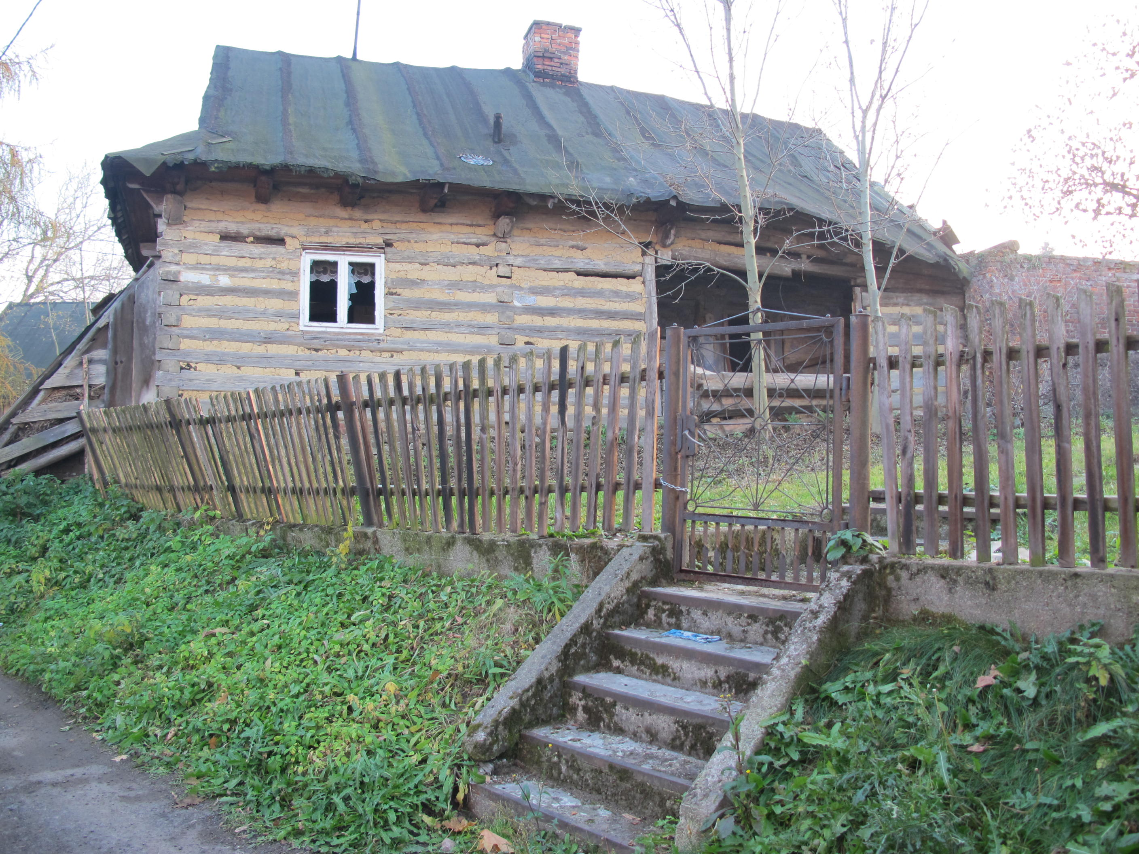  ul. Ogrodowa 4 (w dawnej ewidencji fiszkowej, jako Ogrodowa 3), dz. nr 260 |  |  | 4. Adres  32-640 Zator  ul. Ogrodowa 4  dz. nr 260
5. Przynależność administracyjna

Województwo MAŁOPOLSKIE

Powiat OŚWIĘCIMSKI

Gmina ZATOR

6. Formy ochrony

W granicach
układu urbanistycznego Zatora wpisanego do rejestru zabytków A-482 z 25.02.1987,

7. Opracowanie karty (autor, data i podpis)

Andrzej Siwek, 28.11.2011.

